1. LE CONDITIONNEL PRÉSENT (Present Conditional)

a. FORMATION

-Regular Verbs:

To form the conditional present, use the same stem as for simple future =
infinitive of the verb (minus any final e)
+ the following endings: -ais, -ais, -ait, -ions, -iez, -aient
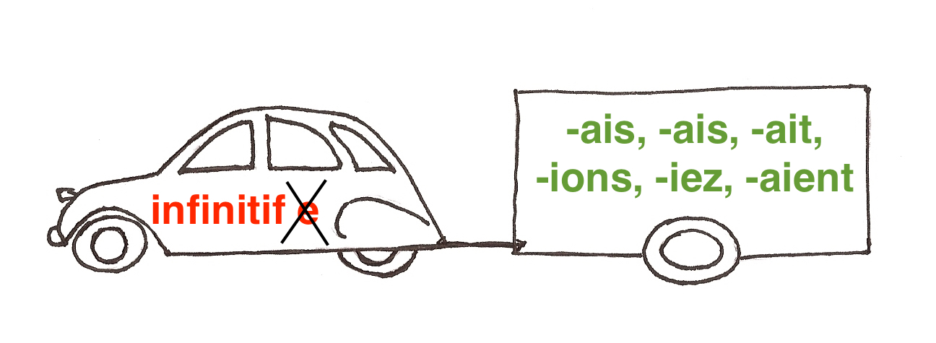

NOTE | conditional endings are IDENTICAL to imparfait endings

As for the future, all regular and irregular stems end with the sound/letter R

EXAMPLES:
je/j'  tu  il/elle/on  nous  vous  ils/elles | manger  mangerais  mangerais  mangerait  mangerions  mangeriez  mangeraient | jouer  jouerais  jouerais  jouerait  jouerions  joueriez  joueraient | finir  finirais  finirais  finirait  finirions  finiriez  finiraient | prendre—> prendr  prendrais  prendrais  prendrait  prendrions  prendriez  prendraient | sourire—> sourir  sourirais  sourirais  sourirait  souririons  souririez  souriraient

BEWARE:
•of verbs with an e before the infinitive ending that undergo accent changes (è) in the present tense with je, tu, il/elle, ils/elles

Examples: acheter—> j'achète —> achèter-
—> tu achèterais, nous achèterions, ils n'achèteraient pas

se promener—> tu te promènes —> promèner-
—> je me promènerais, elle se promènerait, vous vous promèneriez

NOTE

however verbs with an é before the infinitive ending such as espérer are regular

Examples: espérer—> j'espérerais, tu espérerais, vous espéreriez

préférer—> elle ne préférerait pas, nous préférerions, ils préféreraient

•of verbs with an e before the infinitive ending that undergo stem changes (double consonant) in the present tense with je, tu, il/elle, ils/elles

Examples: appeler—> il appelle—> appeller-
—> j'appellerais, tu n'appellerais pas, vous appelleriez

jeter—> elles jettent—> jetter-
—> elle ne jetterait pas, nous jetterions, ils jetteraient

•of verbs ending in -yer whose y becomes i in the present tense with je, tu, il/elle, ils/elles

-Oyer verbs
Examples: employer —> j'emploie —> emploier-
—> j' emploierais, tu n'emploierais pas, vous emploieriez

-Uyer verbs
Examples: s'ennuyer —> tu t'ennuies —> ennuier-
—> elle s'ennuierait, nous ne nous ennuierions pas, ils s'ennuieraient

-Ayer verbs
Examples: payer —> elle paie/paye —> paier-/ payer-
—> tu ne paierais pas, nous paierions, ils paieraient
—> tu ne payerais pas, nous payerions, ils payeraient

-Irregular verbs:¹

All irregular verbs have irregular stems with regular endings

acquérir | acquerr- | j'acquerrais, tu acquerrais, il acquerrait, nous acquerrions, vous acquerriez,  ils acquerraient
aller | ir- | j'irais, tu irais, il irait, nous irions, vous iriez, ils iraient
(s')apercevoir | apercevr- | je m'apercevrais, tu apercevrais, elle s'apercevrait, nous nous apercevrions, vous apercevriez, ils apercevraient
s'asseoir | assiér-  assoir- | je m'assiérais, tu t'assiérais, elle s'assiérait, nous nous asssiérions, vous vous assiériez, elles s'assiéraient  je m'assoirais, tu t'assoirais, il s'assoirait, nous nous assoirions, vous vous assoiriez, ils s'assoiraient
avoir | aur- | j'aurais, tu aurais, elle aurait, nous aurions, vous auriez, ils auraient
conquérir | conquerr- | je conquerrais, tu conquerrais, il conquerrait, nous conquerrions, vous conquerriez, ils conquerraient

¹ To check the correct form of a verb, you can use Bescherelle.
courir  accourir  encourir | courr- |  | je courrais, tu accourrais, on encourrait, nous accourrions, vous courriez, elles courraient
cueillir  accueillir  recueillir | cueiller- |  | je cueillerais, tu accueillerais, il cueillerait, nous recueillerions, vous recueilleriez, elles accueilleraient
décevoir | décevr- | je décevrais, tu décevrais, on décevrait, nous décevrions, vous décevriez, elles décevraient
devoir | devr- | je devrais, tu devrais, on devrait, nous devrions, vous devriez, elles devraient
être | ser- | je serais, tu serais, elle serait, nous serions, vous seriez, elles seraient
envoyer | enverr- | j'enverrais, tu enverrais, il enverrait, nous enverrions, vous enverriez, ils enverraient
faire | fer- | je ferais, tu ferais, on ferait, nous ferions, vous feriez, ils feraient
falloir | faudr- | il faudrait
mourir | mourr- | je mourrais, tu mourrais, elle mourrait, nous mourrions, vous mourriez, ils mourraient
pleuvoir | pleuvr- | il pleuvrait
pouvoir | pourr- | je pourrais, tu pourrais, elle pourrait, nous pourrions, vous pourriez, ils pourraient
recevoir | recevr- | je recevrais, tu recevrais, on recevrait, nous recevrions, vous recevriez,  elles recevraient
savoir | saur- | je saurais, tu saurais, il saurait, nous saurions, vous sauriez, elles sauraient
tenir  s'abstenir  appartenir  contenir  obtenir  retenir  soutenir  etc. | tiendr- | je tiendrais, tu tiendrais, il tiendrait, nous tiendrions, vous tiendriez, elles tiendraient
valoir | vaudr- | je vaudrais, tu vaudrais, il vaudrait, nous vaudrions, vous vaudriez, elles vaudraient

venir  revenir  parvenir  devenir  se souvenir  convenir  intervenir  survenir  provenir  subvenir  etc. | viendr- | je viendrais, tu viendrais, il viendrait, nous viendrions, vous viendriez, elles viendraient
voir | verr- | je verrais, tu verrais, on verrait, nous verrions, vous verriez, ils verraient
vouloir | voudr- | je voudrais, tu voudrais, elle voudrait, nous voudrions, vous voudriez, ils voudraient

b. USES

Use present conditional

1. to make hypotheses

Examples: A ta place, je ne mangerais pas ce chocolat!

Il ne prendrait pas sa voiture après avoir bu beaucoup d'alcool

particularly hypotheses with si [if]

==> Si + imparfait --> conditionnel présent
==> conditionnel présent --> si + imparfait

Example: Si tu mangeais moins de bonbons, tu serais en meilleure santé
= Tu serais en meilleure santé si tu mangeais moins de bonbons

NOTE: | NEVER use present conditional (or ANY conditional) AFTER SI in hypotheses

2. to express a polite wish

a. Je voudrais, j'aimerais, je préférerais, aurais-tu/auriez-vous? + noun:

Examples: Je voudrais/J'aimerais un café

Aurais-tu/auriez-vous le temps de m'aider?

b. Je voudrais, j'aimerais, je préférerais, ce serait bien/mieux/préférable etc. + DE, il faudrait, il vaudrait mieux, tu pourrais/vous pourriez, je pourrais + verb infinitive:

Examples: Je voudrais manger du chocolat

(1 subject for "voudrais" and "manger": je)

Tu pourrais/Pourrais-tu m'aider?

(1 subject for "pourrais" and "aider": tu)

Ce serait mieux DE / Il vaudrait mieux partir maintenant

c. Je voudrais, j'aimerais, je préférerais, ce serait bien/mieux/préférable etc., il faudrait, il vaudrait mieux

+ que/qu' + 2nd subject + subjunctive:

Examples: Je voudrais qu'il mange moins de biscuits
(2 different subjects: je and il)

Il vaudrait mieux qu'il parte maintenant

(2 different subjects: impersonal il and personal pronoun il)

3. to express what should (devrait) or could / might (pourrait) happen

—> devoir, pouvoir + infinitive

Examples: Tu devrais manger moins de chocolat (You should eat less chocolate)

Nous pourrions aller nous baigner (We could/might go for a swim)

4. to describe a future action or state in a past context

Examples: Il me dit qu'il mourrA si je le quitte (contexte présent)

—> Il m'a dit qu'il mourrAIT si je le quittais (contexte passé)

Je ne pense pas que j'aurAI le temps de venir (contexte présent)

—> Je ne pensais pas que j'aurAIS le temps de venir (contexte passé)

5. other uses:

-to express a doubt with AVOIR, contrary to English

Examples: Selon lui, il y aurait de l'eau dans ce vin
(According to him, there is water in this wine)

Elle prétend que vous auriez beaucoup d'argent

(She claims you have a lot of money)

-after au cas où, contrary to English

Example: Arrivons en avance au cas où les portes ouvriraient avant l'heure
(Let's arrive early in case the doors open ahead of time)

-to express an impossibility with SAVOIR + infinitive

Example: Je ne saurais [pas] te dire à quelle heure le train arrive
(I couldn't tell you what time the train is due to arrive)

-to relay a rumor, a fact that has not been confirmed (often used in the news)

Example: Le Président serait malade aujourd'hui

2. LE CONDITIONNEL PASSÉ (Past Conditional)

a. FORMATION: Past conditional is a compound tense. Use
the present conditional of the auxiliary verb avoir or être
+ the past participle of the verb
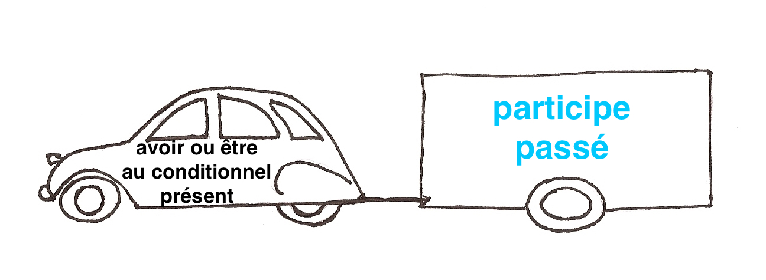

The rules of past participle agreement, negative forms, placement of object pronouns, etc. are the same as for passé composé and other compound tenses

EXAMPLES:

je/j'  tu  il/elle/on  nous  vous  ils/elles | arriver  serais arrivé(e)  serais arrivé(e)  serait arrivé(e)  serions arrivé(e)s  seriez arrivé(e)(s)  seraient arrivé(e)s | prendre  aurais pris  aurais pris  aurait pris  aurions pris  auriez pris  auraient pris | se lever  me serais levé(e)  te serais levé(e)  se serait levé(e)  nous serions levé(e)s  vous seriez levé(e)(s)  se seraient levé(e)s

b. USES: Use past conditional

1. to make hypotheses

Examples: À ta place, je n'aurais pas mangé ce chocolat!

Il n'aurait pas pris sa voiture après avoir bu tout cet alcool

particularly hypotheses with si [if]

==> Si + plus-que-parfait --> conditionnel passé
==> conditionnel passé --> si + plus-que-parfait

Example: Si tu avais mangé moins de bonbons, tu n'aurais pas été malade
= Tu n'aurais pas été malade si tu avais mangé moins de bonbons

NOTE: | NEVER use past conditional (or ANY conditional) AFTER SI in hypotheses

2. to express a polite past wish or regrets

a. J'aurais voulu, j'aurais (mieux) aimé, j'aurais préféré, aurais-tu eu/auriez-vous eu?

+ noun:

Examples: J'aurais voulu/J'aurais aimé un café mais il n'y en avait pas

Aurais-tu eu/auriez-vous eu le temps de m'aider hier?

b. J'aurais voulu, j'aurais (mieux) aimé, j'aurais préféré, ç'aurait été bien/mieux/préférable etc. + DE, il aurait fallu, il aurait mieux valu, tu aurais pu/vous auriez pu, j'aurais pu + verb infinitive:

Examples: J'aurais préféré manger du chocolat mais maman a dit non.

(1 subject for "voudrais" and "manger": je)

Tu n'es pas sympa, tu aurais pu m'aider

(1 subject for "pourrais" and "aider": tu)

Ç'aurait été préférable DE / Il aurait mieux valu partir plus tôt pour ne pas être en retard

c. J'aurais voulu, j'aurais aimé, ç'aurait été bien/mieux/préférable etc. , il aurait fallu, il aurait mieux valu + que/qu' + 2nd subject + subjunctive:

Examples: J'aurais voulu qu'il mange moins de biscuits chez sa grand-mère
(2 different subjects: je and il)

Il aurait mieux valu qu'il parte plus tôt, maintenant il est en retard

(2 different subjects: impersonal il and personal pronoun il)

3. to express what should have (aurait dû) or could / might have (aurait pu) happen

—> devoir, pouvoir + infinitive

Examples: Tu aurais dû manger moins de chocolat
(You should have eaten less chocolate)

Nous aurions pu aller nous baigner

(We could / might have gone for a swim)

4. to replace futur antérieur [future perfect] in a past context

Examples: Il me dit qu'il n'aurA pas fini avant midi (present context)

—> Il m'a dit qu'il n'aurAIT pas fini avant midi (past context)

Je ne pense pas que j'aurAI mangé avant votre arrivée (present context)

—> Je ne pensais pas que j'aurAIS mangé avant votre arrivée (past context)

5. other uses:

-to express a doubt with AVOIR, contrary to English

Examples: Selon lui, il y aurait eu de l'eau dans ce vin
(According to him, there was water in this wine)

Elle prétend que vous auriez eu beaucoup d'argent

(She claims you had a lot of money)

-after au cas où, contrary to English

Example: Nous sommes arrivés en avance au cas où les portes auraient ouvert avant l'heure
(We arrived early in case the doors opened ahead of time)

-to express an impossibility with SAVOIR + infinitive

Example: Je n'aurais [pas] su te dire quand il devait arriver.
(I couldn't have told you when he was supposed to arrive)

-to relay a rumor, a fact that has not been confirmed (often used in the news)

Example: Le Président aurait passé ses vacances à l'étranger

Other sections to review @ French Grammar Games for Grammar Geeks in Verb Challenge:

-Future
-Passé composé
-Present indicative
-Plus-que-parfait
-Imparfait
-Hypotheses

